Память. Состоит память из 2048 ячеек по 16 бит с адресами 0, 1 … 2047. Одну ячейку (или слово) можно использовать для хранения одного двоичного числа или одной команды программы, закодированной в двоичном коде.
Процессор. Он состоит из ряда регистров, АЛУ с коммутатором и блоком установки признаков результата, устройством управления.
AC – аккумулятор – 16ти разрядный регистр. Он является одним из значимых элементов процессора. Машина может одновременно выполнять операции только с одним или двумя операндами, которые находятся на правом и левом входе в АЛУ. Результаты арифметически – логических операций записываются в аккумулятор.
Регистр АС является одним из главных элементов процессора. Машина может выполнять арифметическую или логическую операцию только над двумя операндами одновременно. Обычно первый операнд извлекается из памяти в регистр данных, в то время как второй находится в аккумуляторе. Операция, задаваемая командой, выполняется над содержимым DR и АC, и результат операции помещается в аккумулятор.
IP – счетчик команд – 11ти разрядный регистр, который хранит адрес ячейки памяти, содержащий следующую исполняемую команду.
Он служит для организации обращения к ячейкам памяти, в которых хранится программа. В конце каждого цикла исполнения команды счетчик указывает адрес ячейки памяти, содержащей следующую команду программы. Так как команды чаще всего заносятся в последовательные ячейки, а при выполнении текущей команды содержимое счетчика увеличивается на единицу, то он автоматически указывает адрес следующей команды. В базовой ЭВМ используется 11-разрядный счетчик команд, который может формировать адреса любого из 2048 слов памяти
AR – регистр адреса – 11ти разрядный регистр, который служит для организации обращения к ячейкам памяти. Он содержит адрес ячейки памяти, к которому обращается процессор.
DR – регистр данных – 16ти разрядный регистр для временного хранения 16 разрядных слов при обмене информацией между памятью и процессором.
Используется он для временного хранения 16- разрядных слов при обмене информацией между памятью и процессором. При считывании команды, числа или символа из памяти в процессор это слово сначала попадает в регистр данных, а потом пересылается либо в регистр команд (команды), либо в другие регистры процессора. При пересылке данных из процессора в память они сначала помещаются в РД и лишь затем записываются в нужную ячейку памяти. Когда информационное слово находится в регистре данных, оно доступно для осуществления арифметических или логических операций. Содержимое РД может быть, например, сложено с содержимым аккумулятора, а полученный результат занесен в аккумулятор.
СR – регистр команд – 16ти разрядный регистр, который содержит команду исполняемую в данный момент с целью ее поэтапного декодирования и выполнения требуемых операций
Этот 16-разрядный регистр используется для хранения команды, непосредственно выполняемой машиной. Код операции команды пересылается из CR в устройство управления ЭВМ и декодируется. После этого происходят действия по реализации команды: считывание операнда и (или) выполнение операции, предписываемой командой.
BR – буферный регистр – 16ти разрядный регистр, который используется для организации промежуточного хранения данных во время работы.
SP – указатель стека – 11ти разрядный регистр, который указывает на вершину стека – особого участка памяти, который предназначен для хранения адресов возврата и параметров подпрограмм и прерываний.
IR – клавишный регистр – 16ти разрядный регистр, находится в составе пульта оператора ЭВМ и предназначен для ввода адреса программы, кодов программы и данных.
Регистр переноса (С). Это одноразрядный регистр, выступающий в качестве продолжения аккумулятора и заполняющийся при его переполнении. Этот регистр также используется для организации циклических сдвигов. Состояние регистра переноса может проверяться для принятия решений.
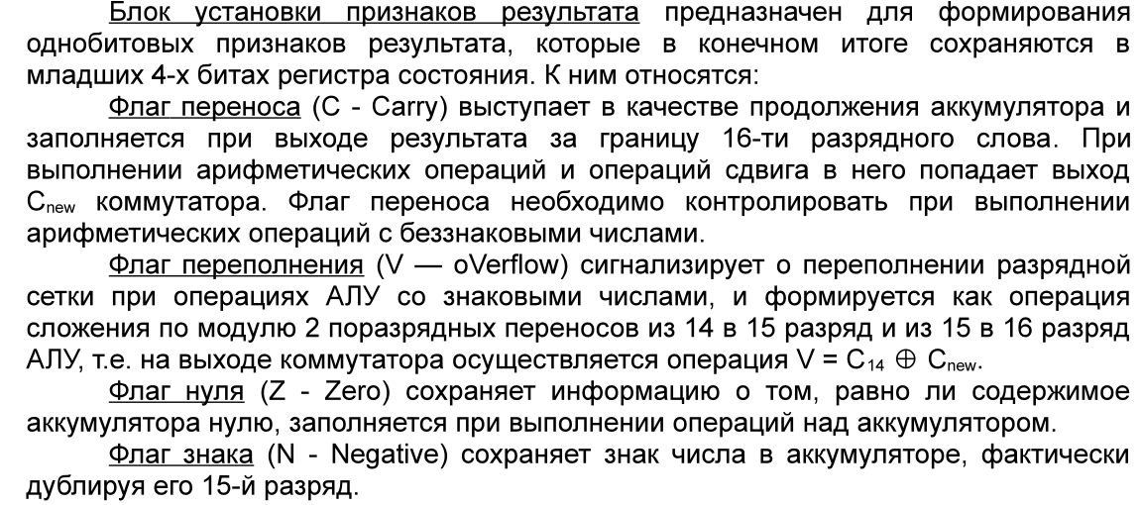
Арифметико-логическое устройство (АЛУ). АЛУ базовой ЭВМ позволяет выполнять такие арифметические операции, как сложение и вычитание с учетом переноса ,полученного в результате осуществления предыдущей операции. Кроме того, оно способно выполнять операции логического умножения (операцию И), инвертирования, циклического сдвига и наращивания значения на 1.
Устройство управления. Микропрограммное устройство. Он выполняет машинные команды при помощи элементарных микроопераций. МПУ разбита на циклы и стадии исполнения команды и циклы пультовых операций

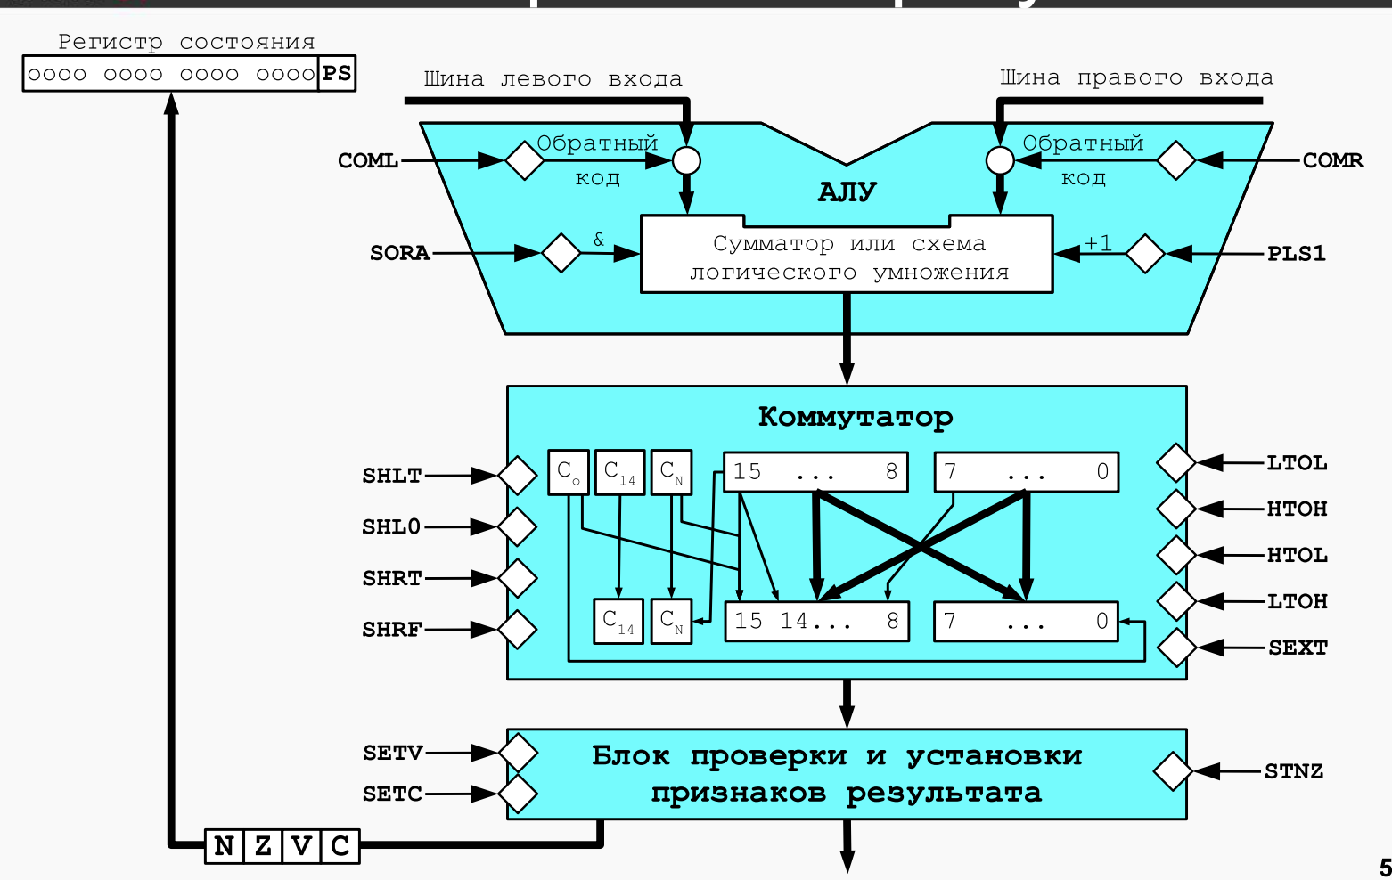
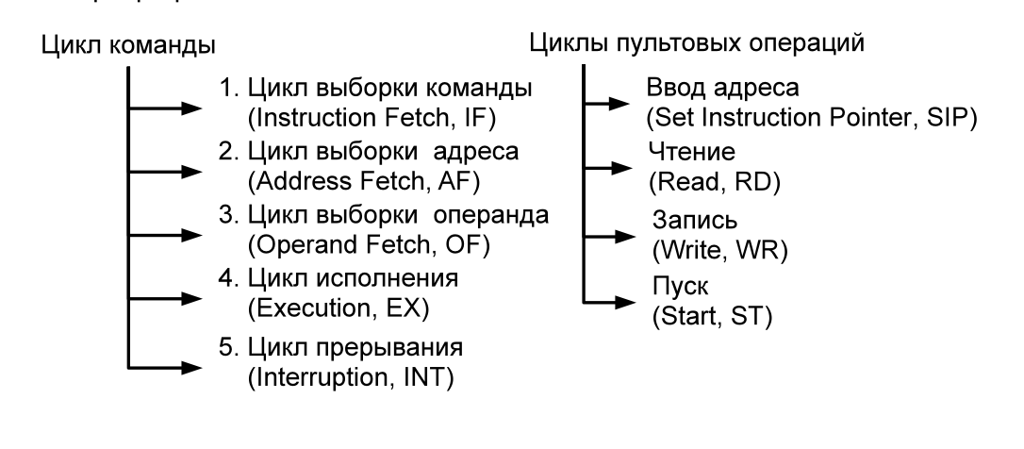

КОМАНДЫ
безадрессные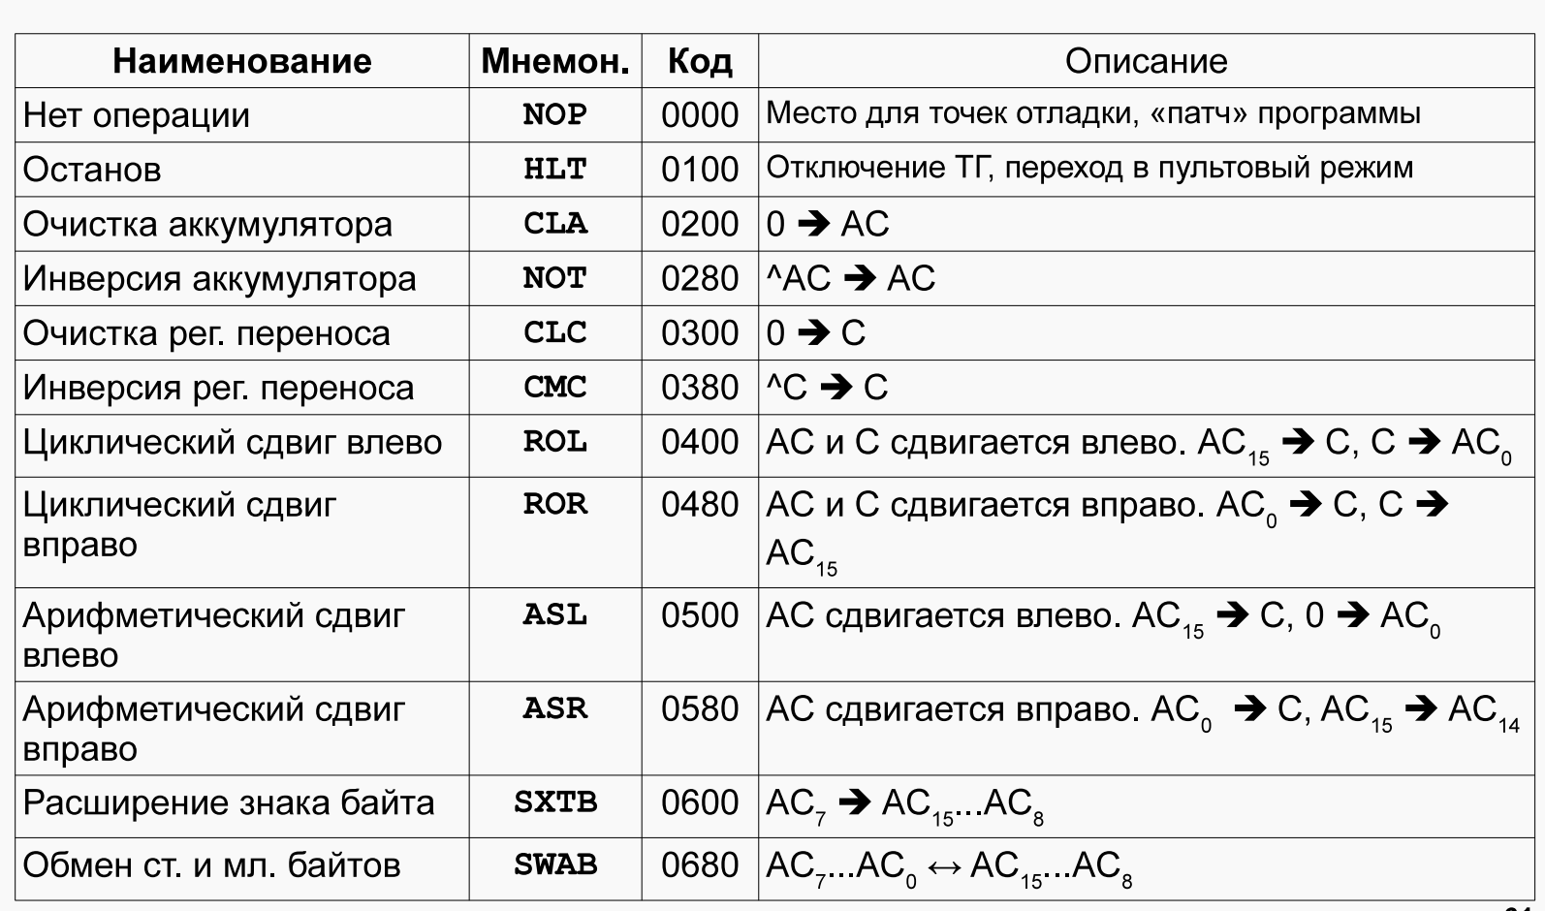
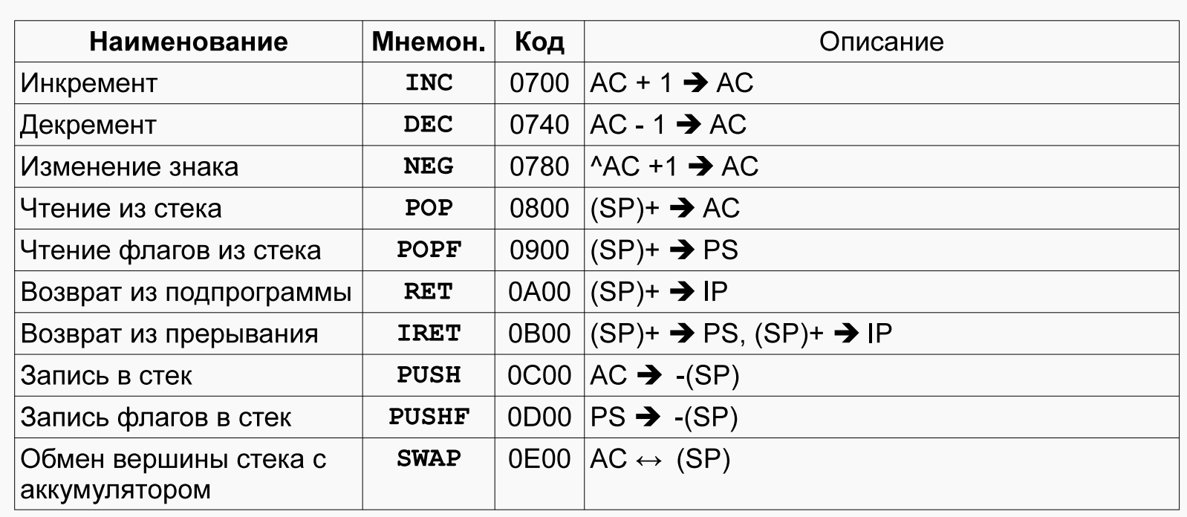

адресные
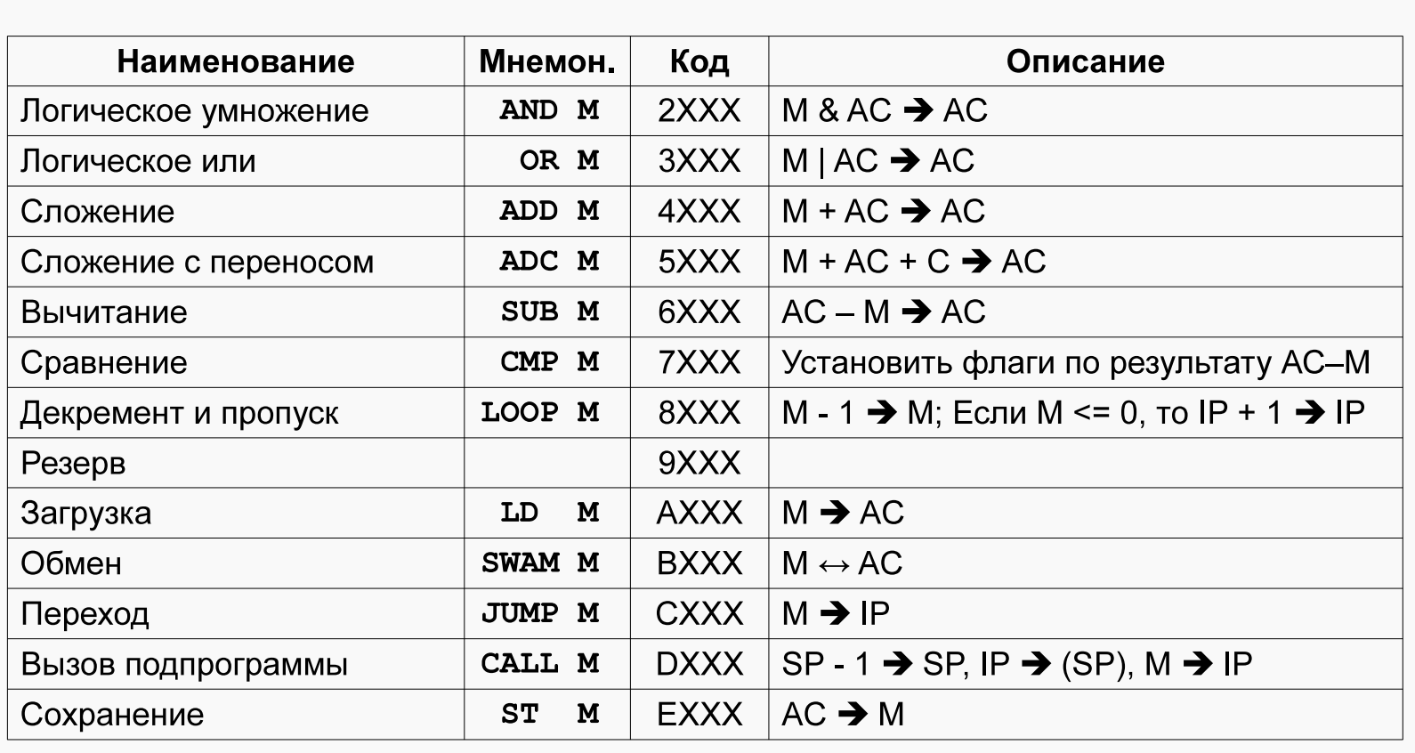
ПОТАКТОВЫЙ ЦИКЛ ADD (4ХХХ)
- Адрес в IR и IP
- Из IP передается адрес в BR и AR
- Адрес из BR проходит через АЛУ (к нему прибавляется +1) и записывается в новое IP
- Из AR адрес передается в RAM, там находится эта ячейка памяти и эти данные передаются в DR
- Из DR значение (код команды) записывается в CR
- CR в Control Unit (происходит выборка)
- DR передает адрес в AR
- Из AR адрес передается в RAM, там находится эта ячейка памяти и эти данные передаются в DR
- CR снова передает данные в Control Unit
- AC и DR складываются в АЛУ(сумматор) и итоговый результат передается в AC
- Устанавливаются признаки результата

ПОТАКТОВЫЙ ЦИКЛ SUB(6ХХХ)
- Адрес в IR и IP
- Из IP передается BR и AR
- Адрес из BR проходит через АЛУ (к нему прибавляется +1) и записывается в новое IP
- Из AR адрес передается в RAM, там находится эта ячейка памяти и эти данные передаются в DR
- Из DR значение (код команды) записывается в CR
- Из CR в Control Unit (происходит выборка)
- DR передает адрес в AR
- Из AR адрес передается в RAM, там находится эта ячейка памяти и эти данные передаются в DR
- CR снова передает данные в Control Unit
- ( x – y = x + (-y) ). ТО ЕСТЬ в АЛУ Y делается в доп. код (инвертируется и +1) AC и DR складываются в АЛУ и итоговый результат передается в AC
- Устанавливаются признаки результата

ПОТАКТОВЫЙ ЦИКЛ OR(3ХХХ)
- Адрес в IR и IP
- Из IP передается в BR и AR
- из BR проходит через АЛУ (к нему прибавляется +1) и записывается в новое IP
- Из AR адрес передается в RAM, там находится эта ячейка памяти и эти данные передаются в DR
- Из DR значение (код команды) записывается в CR
- CR в Control Unit (происходит выборка)
- DR передает адрес в AR
- Из AR адрес передается в RAM, там находится эта ячейка памяти и эти данные передаются в DR
- CR снова передает данные в Control Unit
- Данные из DR и идут в АЛУ и там выполняется формула NOT(AC) AND NOT(M), результат этого значение идет в BR
- BR значение идет в АЛУ и там происходит NOT(BR) и вот это уже идет в AC
- Устанавливаются признаки результата

ПОТАКТОВЫЙ ЦИКЛ AND(2ХХХ)
- Адрес в IR и IP
- Из IP передается адрес в BR и AR
- Адрес из BR проходит через АЛУ (к нему прибавляется +1) и записывается в новое IP
- Из AR адрес передается в RAM, там находится эта ячейка памяти и эти данные передаются в DR
- Из DR значение (код команды) записывается в CR
- CR в Control Unit (происходит выборка)
- DR передает адрес в AR
- Из AR адрес передается в RAM, там находится эта ячейка памяти и эти данные передаются в DR
- CR снова передает данные в Control Unit
- AC и DR в АЛУ логически умножаются йц12и итоговый результат передается в AC
- Устанавливаются признаки результата

ПОТАКТОВЫЙ ЦИКЛ СLA(0200)
- Адрес в IR и IP
- Из IP передается BR и AR
- Адрес из BR проходит через АЛУ (к нему прибавляется +1) и записывается в новое IP
- Из AR адрес передается в RAM, там находится эта ячейка памяти и эти данные передаются в DR
- Из DR значение (код команды) записывается в CR
- CR в Control Unit (происходит выборка)
- АЛУ обнуляет аккумулятор
- Устанавливаются признаки результата

